高一年级第二学期学情检测试卷分析
（研制：郑烛军 审核：马楠 授课时间：6.3~6.4 ）
一、主观题分析
本班级得分率较低题：31（总分9分，均分3.1）、32（总分8分，均分3.2）、33（总分5分，均分2.3），34（总分18分，均分11分）
31
考查范围
设问角度
材料分析
知识点提取
参照答案，订正补充
32
考查范围
设问角度
材料分析
知识点提取
参照答案，订正补充
33
考查范围
设问角度
材料分析
知识点提取
参照答案，订正补充
34（1）
考查范围
设问角度
材料分析
知识点提取
参照答案，订正补充
34（2）
考查范围
设问角度
材料分析
知识点提取
参照答案，订正补充

- 主观题参考答案
31.①人大代表通过各种渠道联系群众,听取和反映人民群众的意见和要求。
②人大代表依法行使审议权、表决权,对人民负责。
③人民代表大会制度是我国的根本政治制度,坚持民主集中制,一府两院对人大负责、受人大监督。
④全国人民代表大会是我国最高国家权力机关,行使最高立法权、决定权、监督权,保障人民当家作主。
32.①立足我国是统一多民族国家的基本国情，遵循多元一体的民族格局特点，坚持党对民族工作的领导，团结带领各族人民坚定走中国特色社会主义道路。
②坚定不移走中国特色解决民族问题的正确道路，全面正确贯彻党的民族政策和宗教政策，坚持民族平等、民族团结、各民族共同繁荣的方针，促进各民族和睦相处、和衷共济、和谐发展。
③加快少数民族和民族地区发展，不断满足各族人民对美好生活的向往，让改革发展成果更多更公平惠及各族人民。
33.①要坚持法律面前人人平等，法律对全体社会成员具有普遍约束力
②坚持中国共产党的领导，党的领导是人民当家作主和依法治国的根本保证
③人民是依法治国的主体和力量源泉，要坚持人民主体地位
④坚持依法治国和以德治国相结合
⑤坚持从中国实际出发
34. (1)全国人大及其常委会要行使立法权，做到民主立法、科学立法，使法律真正反映人民意愿；行政机关要坚持依法行政，严格执法，提高执法能力和水平；司法机关要公正司法、文明执法；公民要增强法律意识和法制观念，坚持权利和义务相统一的原则，自觉遵守宪法和法律，坚持法律面前一律平等的原则，反对特权思想和行为。
(2)中国共产党是中国特色社会主义事业的领导核心，推进依法治国必须坚持党的领导；中国共产党坚持科学执政、民主执政、依法执政，不断加强执政能力建设，能够领导依法治国的顺利进行；中国共产党的性质、宗旨决定了只有坚持党的领导，才能走中国特色社会主义法治国家之路；中国共产党坚持立党为公、执政为民，能够坚持人民主体地位，发挥人民首创精神，调动人民群众的积极性，实现依法治国。
三、针对练习
1、2019年7·14香港暴力袭警事件影响恶劣，威胁香港及国家安全。 2020年6月30日，十三届全国人大常委会第二十次会议举行第二次全体会议、第三次全体会议和闭幕会，表决通过了《中华人民共和国香港特别行政区维护国家安全法》，国家主席习近平签署第49号主席令予以公布。
针对香港局势，香港国安法“专案专办、专审专判”具有多重政治意义。首先，对打击“分裂国家、颠覆国家政权、恐怖活动、勾结外国或者境外势力危害国家安全”有着重要作用，成为维护国家安全的定海神针；其次，对打击香港暴徒，意义重大;三是有效打击境外乱港势力;四是彰显“一国两制”;五是保障“粤港澳大湾区”的顺利建成;六是顺应民心，可谓民心所向、大快人心。
（1）运用“科学立法”的相关知识，分析国家制定并颁布香港国安法的现实依据和法律依据。

（2）运用“人民民主专政”的知识，分析香港国安“专案专办、专审专判”的原因。

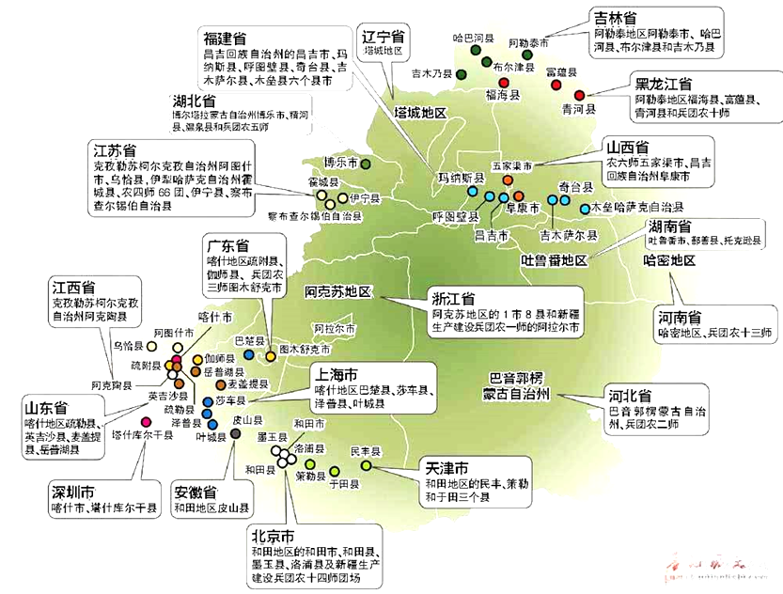
2、同心接力支援，助推新疆发展。行走天山南北，到处可见喜人变化。这些变化与党中央亲切关怀、举全国之力援疆密不可分。
2020年10月底，伊宁县萨地克于孜乡花卉基地从江苏如皋引进多肉花卉，在江苏援疆资金、技术等的帮助下，成为远近闻名的花卉之乡，伊宁县花卉种植产业规模不断扩大，经济效益不断提高，实现各族群众增收致富。
（1）对口援疆体现了我国处理民族关系的哪些方针？
19省市对口援疆分布图

（2）对口支援少数民族地区发展的重要意义是什么？

3、材料一：2019年，Z乡政府计划在本乡兴建新的垃圾焚烧发电厂，群众因该电厂占地和环境等问题发生规模性聚集事件。少数群众甚至阻断交通、打砸车辆、围攻执法管理人员。
（1）请你从全民守法的角度评价该乡群众阻断交通、打砸车辆、围攻执法人员等做法。

材料二：在依法处理事件中违法人员的同时，为积极化解矛盾、破解难题，省市两级政府作出郑重承诺：项目没有征得群众充分理解支持、没有履行完法定程序，一定不开工。市政府组织专家对该项目的科学性和可行性进行反复论证，严格执行审批程序，及时公布有关信息，公开各项技术指标。为了打消群众顾虑，市政府组织4000多人次专赴外地考察垃圾焚烧发电的生态环境指标，并邀请群众深度参与该项目从立项到落地的全过程，确保群众知情权，把它做成了求取最大公约数的项目。
（2）结合材料，说明省市两级政府做法符合法治政府建设的哪些标准？

材料三：2020年下半年，垃圾焚烧发电厂点火试运行。现在，这一项目变成了“惠民工程”，因周边环境优美，房车营地、山顶酒吧、自行车俱乐部、精品民宿、亲子主题公园等旅游项目先后落户动工，该地生活面貌为之一新。
（3）为宣传法治中国建设，乡政府决定制作一批宣传标语投放到各宣传站，请你设计两条符合情境的标语。

四、总结反思

